DOKUMEN
SPESIFIKASI KEBUTUHAN PERANGKAT LUNAK

ACIM
(administration for Citra Mart)
untuk:
Citra Mart

Dipersiapkan oleh:
Alfian Dwirama Wanapatra 1301154415
Azka Apta Afrizal 1301155275
Dedy Dwianto Irwan 1301164065
Devry Sulistyono 1301165333
Ilham Ibnu Purnomo 1301165089

Prodi Teknik Informatika – Universitas Telkom
2016
 | Prodi S1- Teknik Informatika  Universitas Telkom | Nomor Dokumen |  | Halaman
 | Prodi S1- Teknik Informatika  Universitas Telkom | SKPL-202 |  | 25
 | Prodi S1- Teknik Informatika  Universitas Telkom | Revisi | A | Tgl : 25 – 04 - 2017

DAFTAR PERUBAHAN
Revisi | Deskripsi
A
B
C
D
E
F
G

INDEX  TGL | - | A | B | C | D | E | F | G
Ditulis oleh
Diperiksa oleh
Disetujui oleh

Daftar Halaman Perubahan
Halaman | Revisi | Halaman | Revisi

Daftar Isi
1 Pendahuluan 7
1.1 Tujuan Penulisan Dokumen 7
1.2 Lingkup Masalah 7
1.3 Definisi dan Istilah 7
1.4 Aturan Penamaan dan Penomoran 7
1.5 Referensi 8
1.6 Ikhtisar Dokumen 8
2 Deskripsi Umum Perangkat Lunak 9
2.1 Deskripsi Umum Sistem 9
2.2 Fungsi Produk 9
2.3 Karakteristik Pengguna 10
2.4 Batasan 10
2.5 Lingkungan Operasi 10
Deskripsi Umum Kebutuhan 11
2.6 Kebutuhan antarmuka eksternal 11
2.6.1 Antarmuka pengguna 11
2.6.2 Antarmuka perangkat keras 11
2.6.3 Antarmuka perangkat lunak 11
2.6.4 Antarmuka komunikasi 11
2.7 Deskripsi Fungsional 12
2.7.1 Use Case Diagram 12
2.7.2 Fungsi 1: Melakukan Transaksi 13
2.7.3 Fungsi 3: Melakukan Administrasi 17
2.7.4 Fungsi 5: Pelaporan Penjualan & Administrasi 19
Fungsi 6: Memesan Kebutuhan Barang 21
Fungsi 7: Menerima Data Penjualan 23
2.7.5 Fungsi 8: Menerima Pemesanan Barang 24
2.7.6 Fungsi 10: Melakukan Pembelian 28
2.7.7 Diagram Kelas 30
2.8 Kebutuhan Non Fungsional 31
2.9 Batasan Perancangan 31
2.10 Ringkasan Kebutuhan 32
2.10.1 Ringkasan Kebutuhan Fungsional 32
2.10.2 Ringkasan Kebutuhan Non Fungsional 32

Daftar Tabel
Table 1 Aturan Penomoran/Penamaan 8
Table 2 Karakteristik Pengguna 10
Table 3 Use Case Diagram : Melakukan Transaksi 13
Table 4 Use Case Description : Memberikan Data Penjualan 15
Table 5 Use Case Diagram : Melakukan Administrasi 17
Table 6 Use Case Description : Pelaporan Penjualan & Administrasi 19
Table 7 Use Case Description: Memesan Kebutuhan Barang 21
Table 8 Use Case Description: Menerima Data Penjualan 23
Table 9 Use Case Description: Menerima Pemesanan Barang 24
Table 10 Use Case Description: Menerima Laporan 26
Table 11 Use Case Description: Melakukan Pembelian 28
Table 12 Kebutuhan Non Fungsional 31
Table 13 Ringkasan Kebutuhan Fungsional 32
Table 14 Ringkasan Kebutuhan Non Fungsional 32

Daftar Gambar
Figure 1 Use Case Diagram 12
Figure 2 Activity Diagram : Melakukan Transaksi 14
Figure 3 Activity Diagram : Memberikan Data Penjualan 16
Figure 4 Activity Diagram : Mengelola Administrasi 18
Figure 5 Activity Diagram : Pelaporan Penjualan & Administrasi 20
Figure 6 Diagram Aktivitas: Memesan Kebutuhan Barang 22
Figure 7 Activity Diagram: Menerima Data Penjualan 23
Figure 8 Activity Diagram: Menerima Pemesanan Barang 25
Figure 9 Diagram Activity: Menerima Laporan 27
Figure 10 Diagram Activity : Melakukan Pembelian 29
Figure 11 Class Diagram 30

Pendahuluan

Tujuan Penulisan Dokumen

Tujuan penulisan dokumen ini untuk memenuhi tugas dari mata kuliah Aplikasi Perancangan Perangkat Lunak (APPL), menyuplai informasi yang dibutuhkan oleh pengelola dan manajemen Citra Mart dalam pengambilan keputusan strategik maupun operasional, serta menunjukan Spesifikasi Kebutuhan Perangkat Lunak (SKPL) untuk sistem dan memberikan penjelasan mengenai perangkat lunak atau software Administration for Citra Mart (ACIM).

Sasaran pengguna yang akan kami tujukan adalah Citra Mart. Dokumen ini akan digunakan sebagai bahan acuan dalam proses pengembangan dan bahan evaluasi pada saat proses perangkat lunak maupun di akhir pengembangannya. Dengan adanya dokumen ini diharapkan pengembangan software akan lebih fokus dan lebih baik lagi bagi Citra Mart.

Lingkup Masalah

Perangkat lunak berbasis Aplication web pada Citra Mart, yaitu software yang digunakan untuk memudahkan proses memasok informasi yang dibutuhkan oleh managemen Citra Mart. Aplikasi ini dapat melakukan hal-hal berikut ini :
- Fasilitas Pencatatan Barang, dimana fasilitas ini dapat mencatat nama atau id barang, sehingga informasi barang yang sudah dicatat tidak akan terulang dan menghemat waktu. Sehingga masalah yang ada pada proses stock barang yang ada di Citra Mart dapat terselesaikan.
- Fasilitas Pembayaran dan Pembelian, dimana fasilitas ini dapat melakukan aktivitas pembelian dan pembayaran layaknya seperti mesin kasir pada umumnya, sehingga efisiensi waktu pada proses transaksi bisa semakin baik.
- Fasilitas Stock barang, dimana fasilitas ini berkesinambungan dengan fasilitas Pencatatan Barang karena setelah pencatatan barang, maka hasilnya akan dimasukan kedalam stock atau ketersediaan barang. Sehingga permasalahan yang ada ketika dipengadaan barang bisa diatasi, karena dipengadaan barang ini terkadang ada ketidaksesuaian dengan barang yang dibutuhkan.
- Fasilitas untuk memberikan laporan kepada Manager mengenai data penjualan dan data administrasi, sehingga Manager mendapatkan semua data secara rinci.

Definisi dan Istilah

Berikut adalah daftar definisi dan istilah penting yang digunakan dalam dokumen SKPL ini:
- SRS : Software Requirements Specification, atau
SKPL : Spesifikasi Kebutuhan Perangkat Lunak
Dokumen hasil analisis yang berisi spesifikasi kebutuhan perangkat lunak.
- IEEE : Institute of Electrical and Electronics Engineering
Standar internasional untuk pengembangan dan perancangan produk.
- ANSI : American National Standard Institute
Lembaga Standardisasi di Amerika.
- TBD : To be defined

Aturan Penamaan dan Penomoran

Penulisan dokumen SKPL ini menggunakan berbagai macam aturan penamaan dan penomoran yang berbeda-beda untuk beberapa bagian tertentu. Aturan penamaan dan penomoran yang digunakan berdasarkan hal/bagian tersebut adalah seperti yang tercantum pada Tabel 1 berikut ini.

Hal/Bagian | Aturan Penomoran/Penamaan
Fungsi Produk | SKPL-FPxxxx
Use Case | UC-xxx
Activity Diagram | ACT-xxx
Table 1 Aturan Penomoran/Penamaan

Referensi

Beberapa textbook, panduan, atau dokumentasi lain yang digunakan sebagai acuan dalam pengembangan perangkat lunak ini adalah sebagai berikut:
- Slide mata kuliah APPL
- Wikipedia (id.wikipedia.org)
- Kamus Besar Bahasa Indonesia Online (kbbi.web.id)
- www.google.com

Ikhtisar Dokumen

Dokumen ini secara garis besar terdiri dari bab dengan perincian sebagai berikut :
- Bab 1 Pendahuluan
Pada pendahuluan diberikan gambaran umum tentang dokumen yang berisikan
- Tujuan Penulisan Dokumen
- Lingkup Masalah
- Definisi dan Istilah
- Aturan Penamaan dan Penomoran
- Referensi

- Bab 2 Deskripsi Umum Perangkat Lunak
Pada bagian ini menjelaskan tentang pendeskripsian secara umum tentang perangkat lunak ini.

- Bab 3 Deskripsi Umum Kebutuhan
Secara garis besar berisi tentang apa saja kebutuhan yang diperlukan dalam software ini.

Deskripsi Umum Perangkat Lunak

Deskripsi Umum Sistem
Dokumen ini merupakan implementasi dari kebutuhan yang berada di Citra Mart. Secara umum, sistem dapat membantu pengguna dalam menyelesaikan pekerjaannya. Seperti admin dapat mengelola laporan dan mengelola administrasi didalam Citra Mart. Dan karyawan dapat melakukan administrasi dan memberikan pelayanan terhadap konsumen dalam melakukan transaksi.

Fungsi Produk
Produk ini berfungsi sebagai sarana untuk membantu karyawan yang bekerja di Citra Mart, supplier serta, admin yang bertugas mengelola semuanya. Program akan mengupdate data stok barang, data absen karyawan, data laporan penjualan dan masih banyak lagi yang lainnya.
Sistem ini memiliki beberapa fungsi utama, yaitu:
- Administrasi Perusahaan (SKPL-FP202-1)
Pada Administrasi Perusahaan ini terdapat beberapa bagian di dalamnya, yaitu:
  - Login (SKPL-FP202-1.1)
Login ini dilakukan oleh Karyawan untuk dapat melakukan kegiatan Transaksi, karena untuk mengakses itu semua setiap Karyawan yang akan memakainya diwajibkan untuk Login terlebih dahulu agar dapat masuk kedalam sistem.
  - Absensi (SKPL-FP202-1.2)
Pada Absensi ini setiap karyawan melakukan Absensi kehadiran setiap harinya, kemudian data dari absensi tersebut diberikan kepada Admin.
  - Kelola Profil (SKPL-FP202-1.3)
Kelola Profil ini setiap Karyawan dapat melakukan manajemen profilnya masing-masing, seperti mengganti password, mengupdate biodata dan yang lainnya. dan Admin pun dapat mengelola Proses ini. Ada pun tujuan nya untuk melakukan pengawasan dan manajemen.
  - Pelaporan Administrasi. (SKPL-FP202-1.4)
Pelaporan Administrasi ini bertujuan untuk memberikan laporan administrasi kepada Manager. Yang dimana sebelumnya data nya masuk ke Admin terlebih dahulu kemudian diproses untuk menjadi laporan yang akan diberikan kepada Manager.

- Transaksi (SKPL-FP202-2)
Pada Transaksi ini terdapat beberapa bagian di dalamnya, yaitu:
  - Pembelian (SKPL-FP202-2.1)
Pada tahap ini Konsumen memberikan data pembelian kepada Karyawan, kemudian akan diproses oleh sistem.
  - Pembayaran (SKPL-FP202-2.2)
Pada tahap ini Konsumen akan menerima nota pembelian yang diberikan oleh Karyawan, dan konsumen pun melakukan pembayaran kepada karyawan.

- Stok Barang (SKPL-FP202-3)
  - Pemesanan (SKPL-FP202-3.1)
Admin memberikan data kebutuhan barang kemudian setelah diproses akan menghasilkan informasi kebutuhan barang yang akan diberikan kepada supplier.
  - Penerimaan dan Penagihan Barang (SKPL-FP202-3.2)
Setelah pemesanan, lalu supplier memberikan data tagihan kepada Admin. Dan melakukan pembayaran terhadap data tagihan tersebut.

- Laporan Penjualan (SKPL-FP202-4)
Pada tahap ini karyawan memberikan data penjualan kemudian diproses untuk menjadi laporan penjualan oleh Admin yang nantinya akan diberikan kepada Manager.

Karakteristik Pengguna
Karakteristik pengguna dijabarkan dalam tabel berikut ini.

Kategori Pengguna | Tugas | Hak Akses ke aplikasi | Kemampuan yang harus dimiliki
Karyawan | Melakukan administrasi (login, absensi, dan kelola profile) | Update  Insert | Dapat mengoperasikan komputer dengan baik
Karyawan | Melakukan transaksi | Insert | Dapat mengoperasikan komputer dengan baik
Karyawan | Memberikan data penjualan ke admin | Check  Give | Dapat mengoperasikan komputer dengan baik
Admin | Mengelola data administrasi | Update  Insert | Dapat mengoperasikan komputer dengan baik
Admin | Menerima data-data untuk dijadikan laporan | Receive | Dapat mengoperasikan komputer dengan baik
Table 2 Karakteristik Pengguna

Batasan
Program ACIM ini memiliki batasan-batasan yang hanya dapat dilakukan oleh aplikasi ini. Dengan contoh ACIM hanya dapat melakukan dalam modul barang berupa pengadaan barang serta pembayaran, penjualan barang dan stock opname. Dalam modul pelaporan hanya bisa membuat laporan penjualan dan administrasi yang diberikan kepada manager. Dan yang terakhir dapat melakukan modul administrasi, yaitu administrasi user dimana terdapat kelola user serta reset password, dan administrasi profil akun untuk melakukan perbaharui profile dan password.

Sedangkan program ini memiliki batasan berdasarkan pihak yang memiliki akun. Dengan contoh sebagai berikut :

- Karyawan
- Melakukan transaksi, melakukan proses administrasi, dan mengirimkan data penjualan untuk diproses oleh admin.

- Admin
- Melakukan manajemen terhadap proses yang ada, dan menerima data-data. Serta membuat laporan dari data-data tersebut.

Lingkungan Operasi

Lingkungan tempat beroperasi dari perangkat lunak ini di lingkungan Citra Mart itu sendiri

Minimum requirement platform perangkat keras dari pengoperasian perangkat lunak:
- RAM 2 GB
- VGA on-board
- processor intel dual core
- mouse
- keyboard
- monitor

Sistem operasi beserta perangkat lunak lain yang menunjang berjalannya/beroperasinya perangkat lunak ini:
- browser
- OS Windows XP ® / OS Windows 7 ® / OS Windows 8 ® / OS Windows 8.1® / OS Windows 10 ®

Deskripsi Umum Kebutuhan

Kebutuhan antarmuka eksternal

Antarmuka pengguna
ACIM merupakan sebuah Software berbasis Web yang dapat diakses oleh pengguna dengan bantuan browser dan menggunakan akses lokal/onlan.

Antarmuka perangkat keras
ACIM dapat diakses menggunakan komputer, berikut adalah minimum requirement perangkat keras untuk menjalankan ACIM :
- RAM 2 GB
- VGA on-board
- processor intel dual core
- mouse
- keyboard
- monitor

Antarmuka perangkat lunak
ACIM dapat diakses menggunakan komputer, berikut adalah minimum requirement perangkat lunak untuk menjalankan ACIM :
- browser
- OS Windows XP ® / OS Windows 7 ® / OS Windows 8 ® / OS Windows 8.1® / OS Windows 10 ®

Antarmuka komunikasi
ACIM ini dapat diakses melalui jaringan lokal yang ada di Citra Mart.

Deskripsi Fungsional

Use Case Diagram
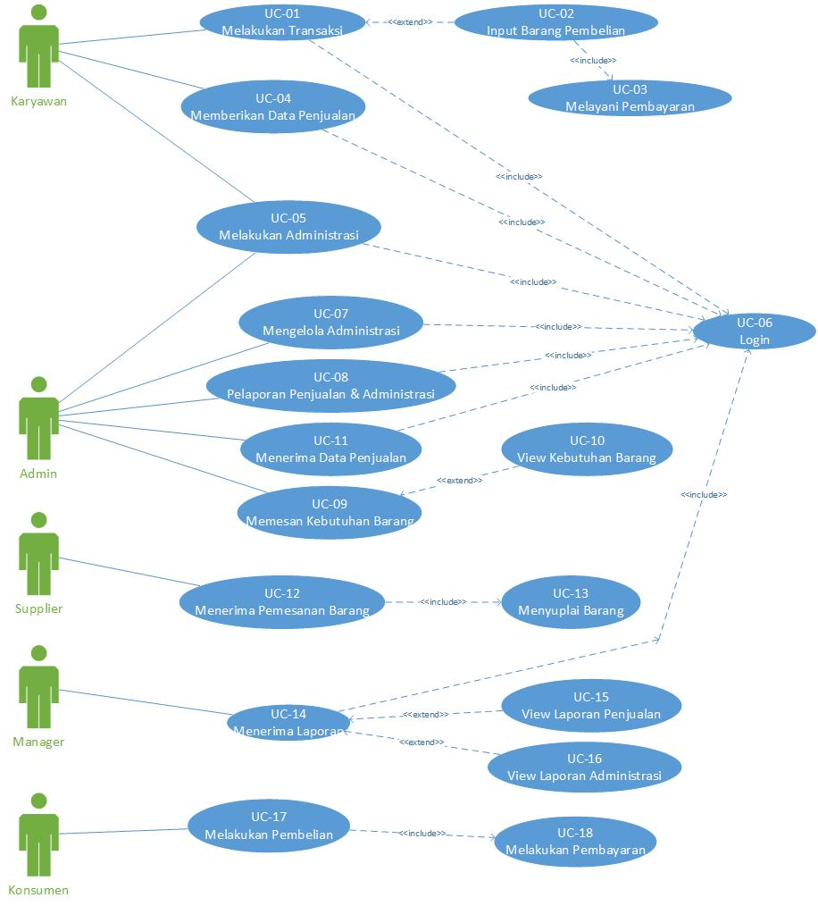
Figure 1 Use Case Diagram

Fungsi 1: Melakukan Transaksi

Use Case Description: Melakukan Transaksi (UC-01)
- Use Case : Melakukan Transaksi
- Purpose : Melakukan transaksi jual-beli dengan Konsumen.
- overview : Karyawan melakukan Login terlebih dahulu ke dalam sistem, kemudian akan masuk ke dalam menu untuk transaksi. Karyawan melakukan penginputan barang yang dibeli oleh Konsumen, lalu menerima uang pembayaran dari transaksi yang terjadi dengan Konsumen.
- Actors : Karyawan
- Pre Condition : data barang yang dibeli belum masuk ke sistem.
- Post Condition : transaksi sudah selesai, dan menerima uang hasil transaksi.
- Typical Course of Events :
Karyawan | Sistem
- Melakukan login (UC-06)
Jika valid maka akan masuk ke dalam sistem.
 | - Masuk ke menu transaksi
- Input data pembelian barang (UC-02)
Karyawan menginputkan data barang yang dibeli oleh konsumen
- Menerima uang pembayaran (UC-03)
Karyawan menerima uang pembayaran dari hasil transaksi yang dilakukan dengan konsumen.
Table 3 Use Case Diagram : Melakukan Transaksi
- Alternative Flow of Events:
- Exceptional Flow of Events:

Diagram Aktivitas: Melakukan Transaksi(ACT-01)

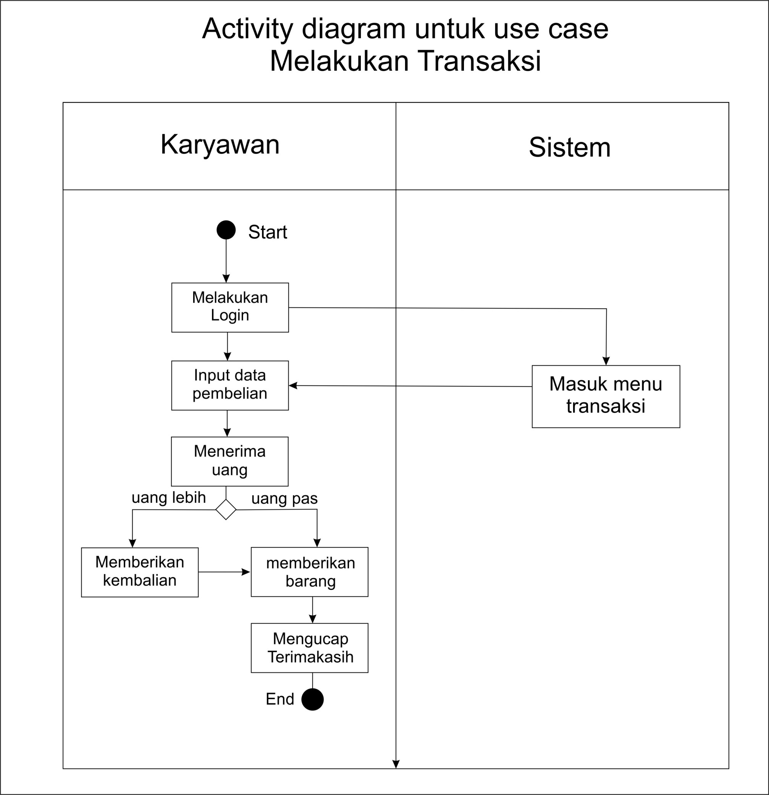
Figure 2 Activity Diagram : Melakukan Transaksi

Fungsi 2: Memberikan Data Penjualan

Use Case Description: Memberikan Data Penjualan(UC-04)
- Use Case : Memberikan Data Penjualan
- Purpose : Memberikan data hasil penjualan kepada Admin.
- Overview : Karyawan terlebih dahulu login ke dalam sistem kemudian memberikan data hasil penjualan kepada Admin. Data penjualan ini mencakup data-data barang yang sudah melalui proses transaksi/data barang yang sudah dibeli oleh konsumen.
- Actors : Karyawan
- Pre Condition : data penjualan ada di karyawan
- Post Condition : data penjualan diterima oleh admin
- Typical Course of Events :
Karyawan | Sistem
- Melakukan login (UC-06)
Jika valid maka akan masuk ke dalam sistem.
- Menyiapkan data penjualan yang berasal dari semua proses transaksi yang sudah didapat.
- Memberikan data penjualan kepada admin yang dikirmkan melalui sistem
 | - Admin menerima data penjualan yang sudah disiapkan sebelumnya oleh karyawan.
Table 4 Use Case Description : Memberikan Data Penjualan
- Alternative Flow of Events :
- Exceptional Flow of Events :

Diagram Aktivitas: Memberikan Data Penjualan(ACT-02)

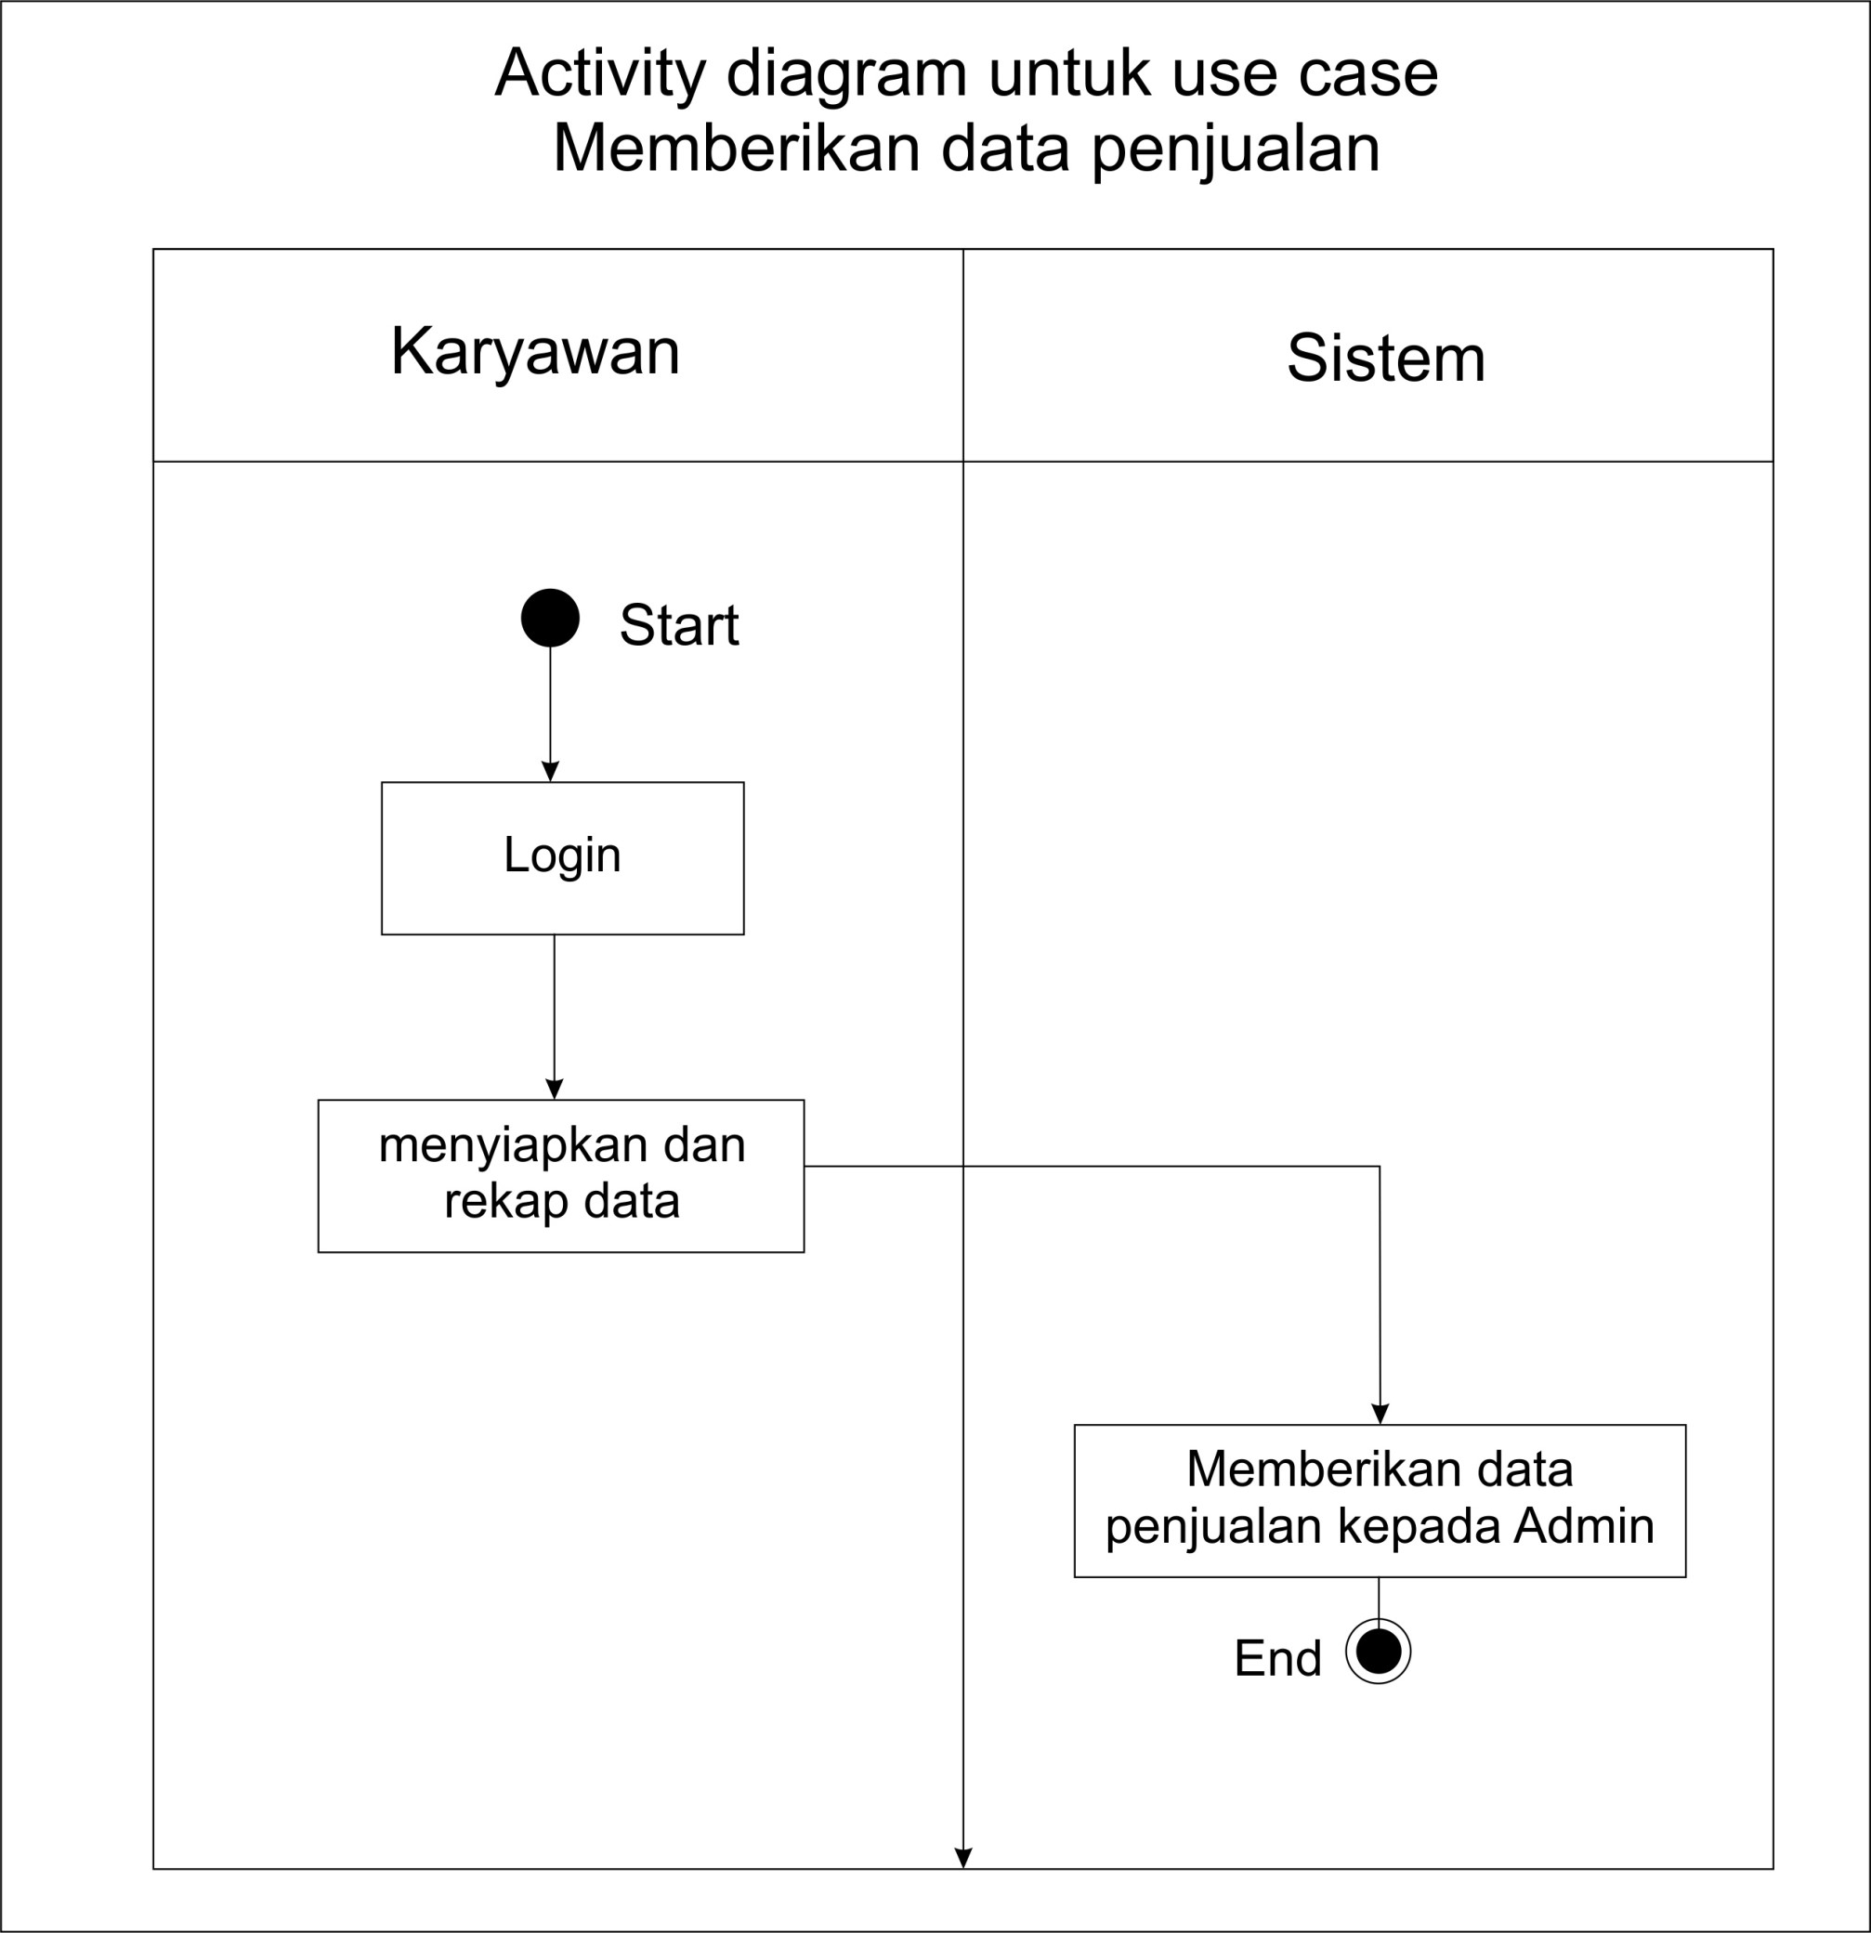
Figure 3 Activity Diagram : Memberikan Data Penjualan

Fungsi 3: Melakukan Administrasi

Use Case Description: Melakukan Administrasi(UC-05)
- Use Case : Melakukan Administrasi
- Purpose : Karyawan dan Admin dapat melakukan absensi dan kelola profile.
- Overview : Karyawan dan Admin harus terlebih dahulu login ke dalam sistem, kemudian karyawan dan Admin dapat melakukan absensi ataupun melakukan kelola profile.
- Actors : Karyawan dan Admin
- Pre Condition : Karyawan dan Admin belum melakukan Administrasi
- Post Condition : Karyawan dan Admin sudah melakukan Administrasi
- Typical Course of Events :
Karyawan dan Admin | Sistem
- Karyawan dan Admin melakukan Login (UC-06)
Jika valid maka akan masuk ke dalam sistem.
 | - Karyawan dan Admin masuk ke dalam sistem Administrasi
 | - Karyawan dan Admin melakukan proses administrasi (absensi/kelola profile)
Table 5 Use Case Diagram : Melakukan Administrasi
- Alternative Flow of Events :
- Exceptional Flow of Events :

Diagram Aktivitas: Melakukan Administrasi(ACT-03)
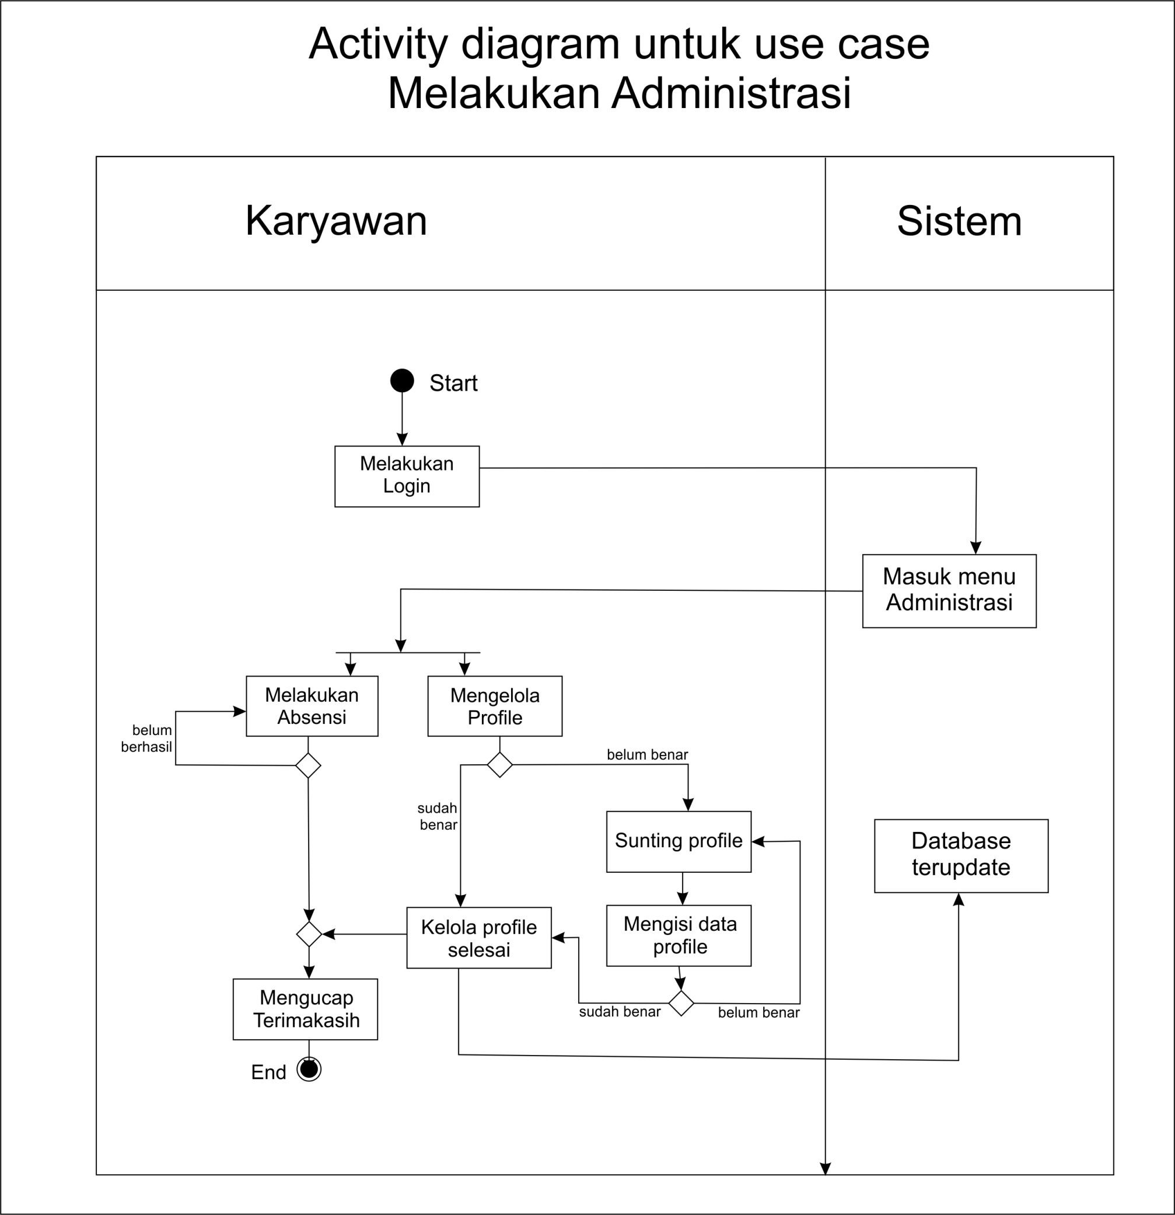
Fungsi 4: Melakukan Administrasi

Use Case Description: Mengelola Administrasi(UC-07)
- Use Case : Mengelola Administrasi
- Purpose : Admin melakukan pengelolaan di sistem Administrasi
- Overview : Admin terlebih dahulu Login, kemudian Admin melakukan pengelolaan di administrasi. Disini admin mempunyai hak akses khusus untuk dapat mengelola semuanya.
- Actors : Admin
- Pre Condition : Admin belum mengelola Administrasi
- Post Condition : Admin mendapatkan hak akses untuk mengelola Administrasi
- Typical Course of Events :
Admin | Sistem
- Admin melakukan Login terlebih dahulu ke dalam sistem (UC-06)
Jika valid maka akan masuk ke dalam sistem.
 | - Admin masuk ke dalam menu kelola Administrasi
 | - Admin melakukan pengelolaan Administrasi sesuai dengan prosedur yang ada.

- Alternative Flow of Events :
- Exceptional Flow of Events :

Diagram Aktivitas: Mengelola Administrasi(ACT-04)

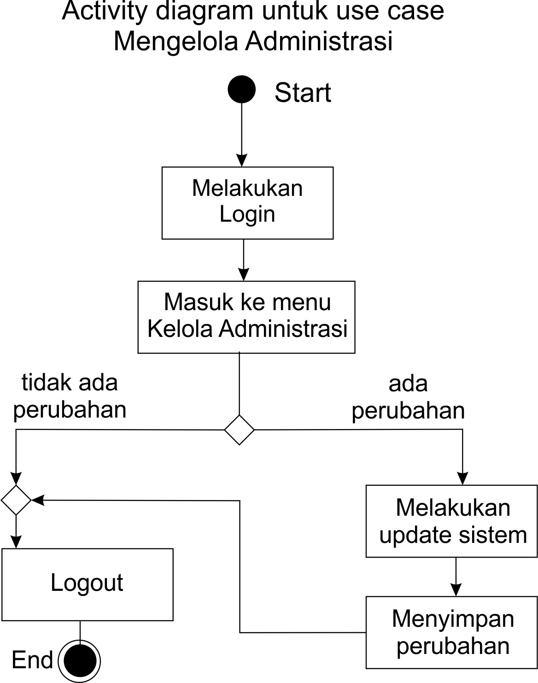
Figure 4 Activity Diagram : Mengelola Administrasi

Fungsi 5: Pelaporan Penjualan & Administrasi

Use Case Description: Pelaporan Penjualan & Administrasi(UC-08)
- Use Case : Pelaporan Penjualan &Administrasi
- Purpose : Admin dapat membuat Laporan Penjualan & Laporan Administrasi yang akan diberikan ke Manager
- Overview : Admin terlebih dahulu login ke dalam sistem kemudian mendapatkan data penjualan dari karyawan, kemudian oleh admin diolah untuk menjadi Laporan Penjualan. Admin melakukan pengelolaan Administrasi untuk mendapatkan data-data yang dibutuhkan di dalam pembuat Laporan Administrasi. Kedua laporan tersebut akan dilaporkan/diberikan kepada Manager.
- Actors : Admin
- Pre Condition : Admin belum membuat Laporan Penjualan & Administrasi
- Post Condition : Admin sudah membuat Laporan Penjualan & Administrasi
- Typical Course of Events :
Admin | Sistem
- Admin melakukan Login terlebih dahulu ke dalam sistem (UC-06)
Jika valid maka akan masuk ke dalam sistem.
- Admin mendapatkan data penjualan dari Karyawan
- Admin mendapatkan data administrasi dari sistem
- Admin mengolah data penjualan dan administrasi untuk dijadikan laporan.
 | - Admin memberikan Laporan Penjualan dan Laporan Administrasi kepada Manager.
Table 6 Use Case Description : Pelaporan Penjualan & Administrasi
- Alternative Flow of Events :
- Exceptional Flow of Events :

Diagram Aktivitas: Pelaporan Penjualan & Administrasi(ACT-05)

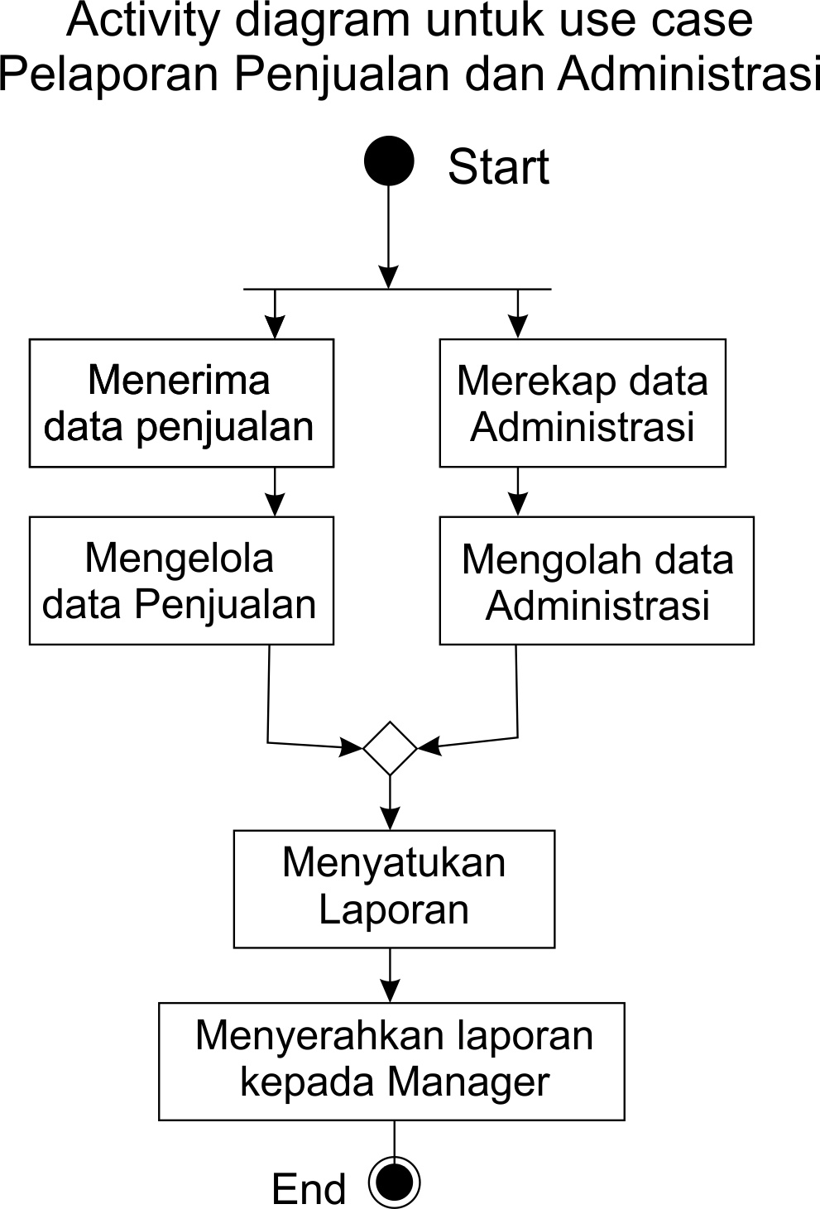
Figure 5 Activity Diagram : Pelaporan Penjualan & Administrasi

Fungsi 6: Memesan Kebutuhan Barang

Use Case Description: Memesan Kebutuhan Barang(UC-09)
- Use Case : Memesan Kebutuhan Barang
- Purpose : Admin memesan barang yang dibutuhkan oleh Citra Mart
- Overview : Admin mendapatkan data penjualan dari karyawan, kemudian admin melihat apa saja barang yang dibutuhkan. Setelah selesai, kemudian admin memesan barang-barang yang dibutuhkan kepada Supplier.
- Actors : Admin
- Pre Condition : Admin belum memesan kebutuhan barang
- Post Condition : Admin memesan barang yang dibuthkan kepada Supplier
- Typical Course of Events :
Admin | Sistem
- Admin mendapatkan data penjualan dari karyawan
- Admin melihat barang apa saja yang dibutuhkan
- Admin menentukan barang apa saja yang akan dibeli dari Supplier
 | - Admin memberikan data kebutuhan barang kepada Supplier
Table 7 Use Case Description: Memesan Kebutuhan Barang
- Alternative Flow of Events :
- Exceptional Flow of Events :

Diagram Aktivitas: Memesan Kebutuhan Barang(ACT-06)

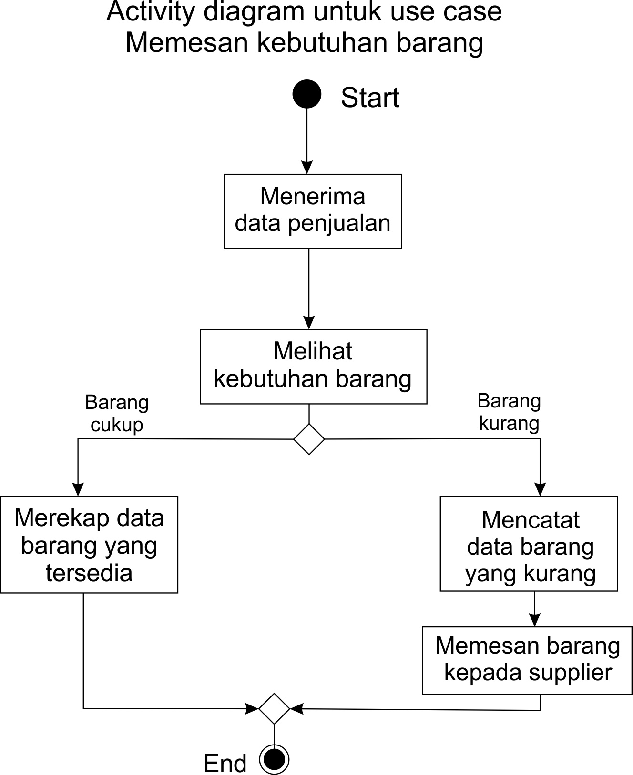
Figure 6 Diagram Aktivitas: Memesan Kebutuhan Barang

Fungsi 7: Menerima Data Penjualan

Use Case Description: Menerima Data Penjualan(UC-11)
- Use Case : Menerima Data Penjualan
- Purpose : Admin menerima data penjualan
- Overview : Admin terlebih dahulu login ke dalam sistem dan mendapatkan data penjualan dari karyawan. Data penjualan tersebut berasal dari data-data hasil transaksi yang sebelumnya sudah diproses oleh Karyawan
- Actors : Admin
- Pre Condition : Admin belum mendapatkan data penjualan
- Post Condition : Admin mendapatkan data penjualan
- Typical Course of Events :
Admin | Sistem
- Admin melakukan Login terlebih dahulu ke dalam sistem (UC-06)
Jika valid maka akan masuk ke dalam sistem.
 | - Karyawan memberikan data penjualan
- Admin mendapatkan data penjualan dari Karyawan
Table 8 Use Case Description: Menerima Data Penjualan
- Alternative Flow of Events :
- Exceptional Flow of Events :

Diagram Aktivitas: Menerima Data Penjualan(ACT-07)

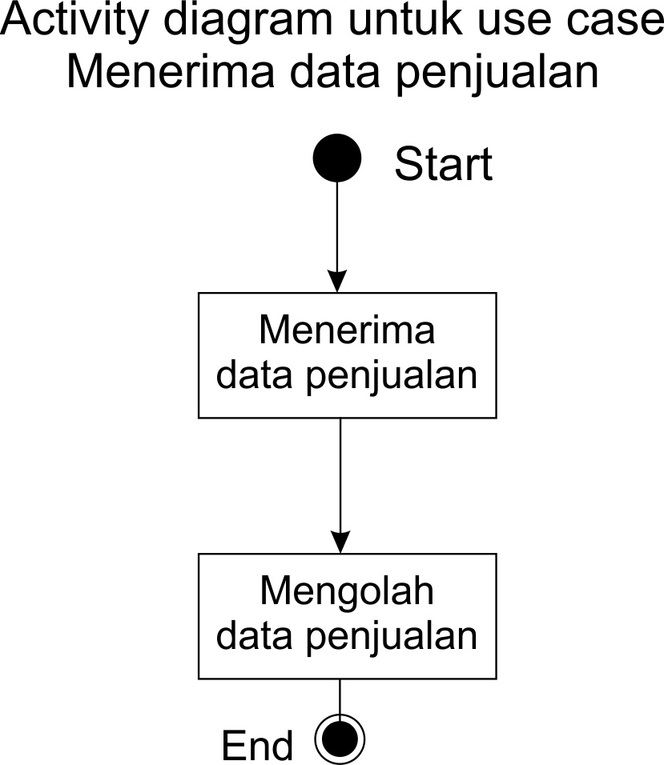
Figure 7 Activity Diagram: Menerima Data Penjualan

Fungsi 8: Menerima Pemesanan Barang

Use Case Description: Menerima Pemesanan Barang(UC-12)
- Use Case : Menerima Pemesanan Barang
- Purpose : Supplier menerima data pesanan barang dari Admin
- Overview : Supplier menerima data pemesanan barang dari Admin, kemudian Supplier akan menyiapkan barang apa saja yang dibutuhkan. Setelah semuanya selseai, Supplier akan menyuplai barang tersebut ke Citra Mart.
- Actors : Supplier
- Pre Condition : Supplier belum mendapatkan data kebutuhan barang
- Post Condition : Supplier mendapatkan data kebutuhan barang, dan menyuplai barang yang dibutuhkan
- Typical Course of Events :
Supplier | Sistem
- Supplier menerima data kebutuhan/pemesanan barang dari Admin.
- Supplier menyiapkan barang yang dibutuhkan
- Barang-barang yang dibuthkan sudah siap
 | - Supplier menyuplai barang ke Citra Mart
Table 9 Use Case Description: Menerima Pemesanan Barang
- Alternative Flow of Events :
- Exceptional Flow of Events :

Diagram Aktivitas: Menerima Pemesanan Barang(ACT-08)
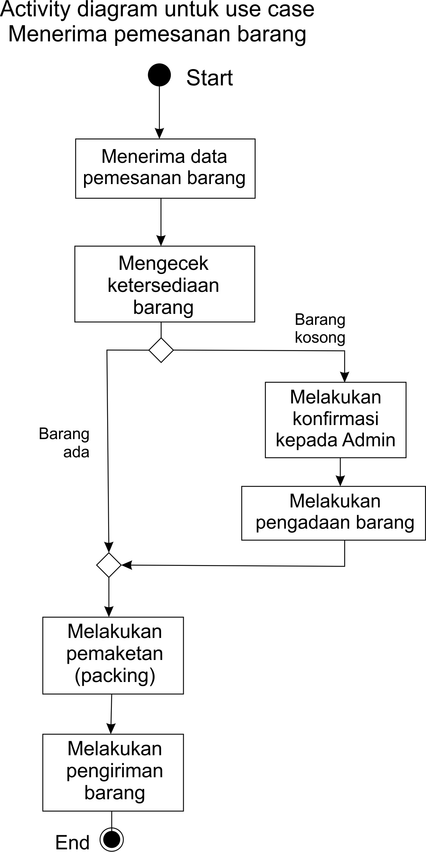
Figure 8 Activity Diagram: Menerima Pemesanan Barang
Fungsi 9: Menerima Laporan

Use Case Description: Menerima Laporan(UC-14)
- Use Case : Menerima Laporan
- Purpose : Manager menerima Laporan Penjualan & Administrasi dari Admin
- Overview : Manager mendapatkan Laporan Penjualan & Administrasi dari Admin. Yang dimana sebelumnya Laporan itu berasal dari data-data yang diolah oleh admin.
- Actors : Manager
- Pre Condition : Manager belum mendapatkan Laporan
- Post Condition : Manager mendapatkan Laporan
- Typical Course of Events :
Manager | Sistem
- Admin melakukan Login terlebih dahulu ke dalam sistem (UC-06)
Jika valid maka akan masuk ke dalam sistem.
 | - Admin memberikan Laporan Administrasi & Penjualan ke Manager
- Manager menerima Laporan dari Admin yang berupa laporan penjualan dan laporan administrasi.
- Manager mengetahui data yang ada dari laporan tersebut.
Table 10 Use Case Description: Menerima Laporan
- Alternative Flow of Events :
- Exceptional Flow of Events :

Diagram Aktivitas: Menerima Laporan(ACT-09)
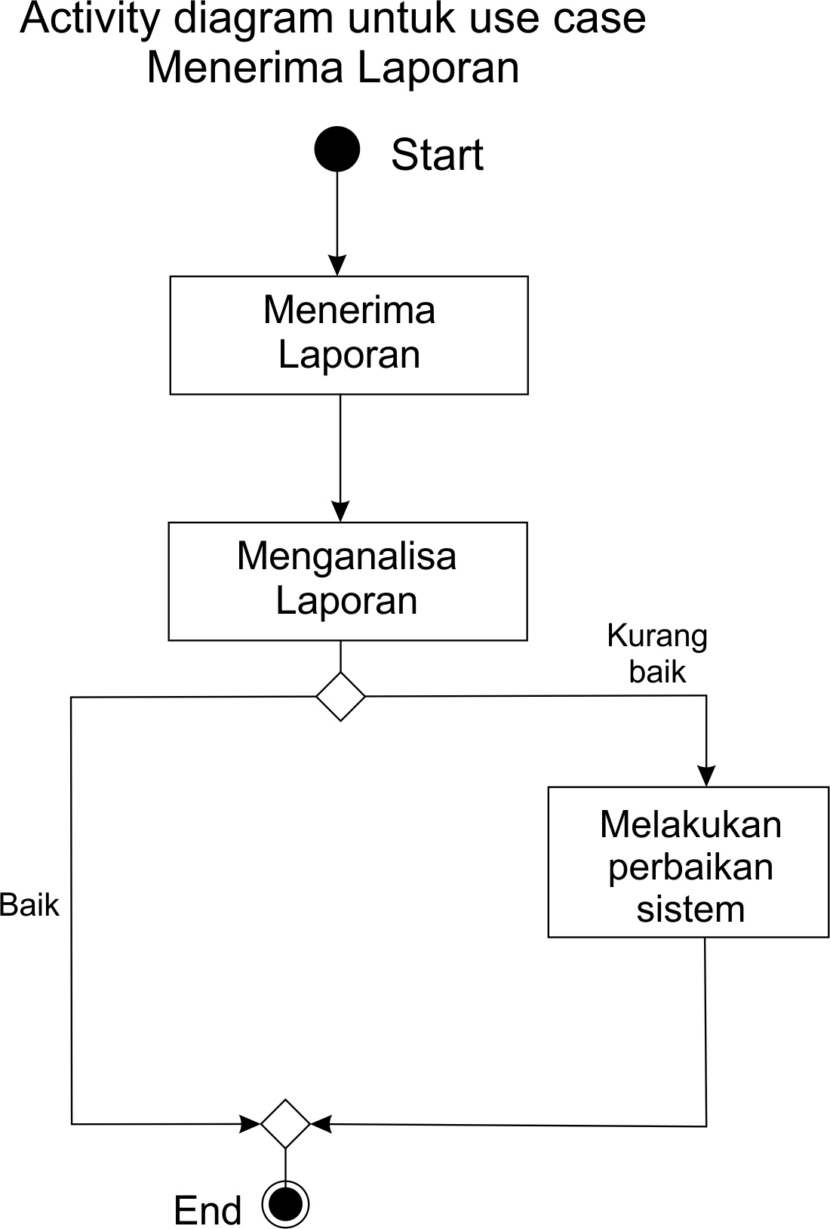
Figure 9 Diagram Activity: Menerima Laporan

Fungsi 10: Melakukan Pembelian

Use Case Description: Melakukan Pembelian(UC-17)
- Use Case : Melakukan Pembelian
- Purpose : Konsumen dapat membeli barang yang dibutuhkannya.
- Overview : Konsumen mendapatkan barang yang dibutuhkannya dengan cara membelinya di Citra Mart, melakukan proses transaksi secara langsung dengan Karyawan dan melakukan pembayaran
- Actors : Konsumen
- Pre Condition : Konsumen belum mendapatkan barang
- Post Condition : Konsumen mendapatkan barang barang yang dibutuhkan
- Typical Course of Events :
Konsumen | Sistem
- Konsumen memilih barang yang akan dibeli
- Konsumen memberikan barang yang akan dibeli ke Karyawan.
 | - Diproses oleh Karyawan berupa penginputan data pembelian barang.
- Konsumen melakukan pembayaran dari pembelian tersebut
Table 11 Use Case Description: Melakukan Pembelian
- Alternative Flow of Events :
- Exceptional Flow of Events :

Diagram Aktivitas: Melakukan Pembelian(ACT-10)
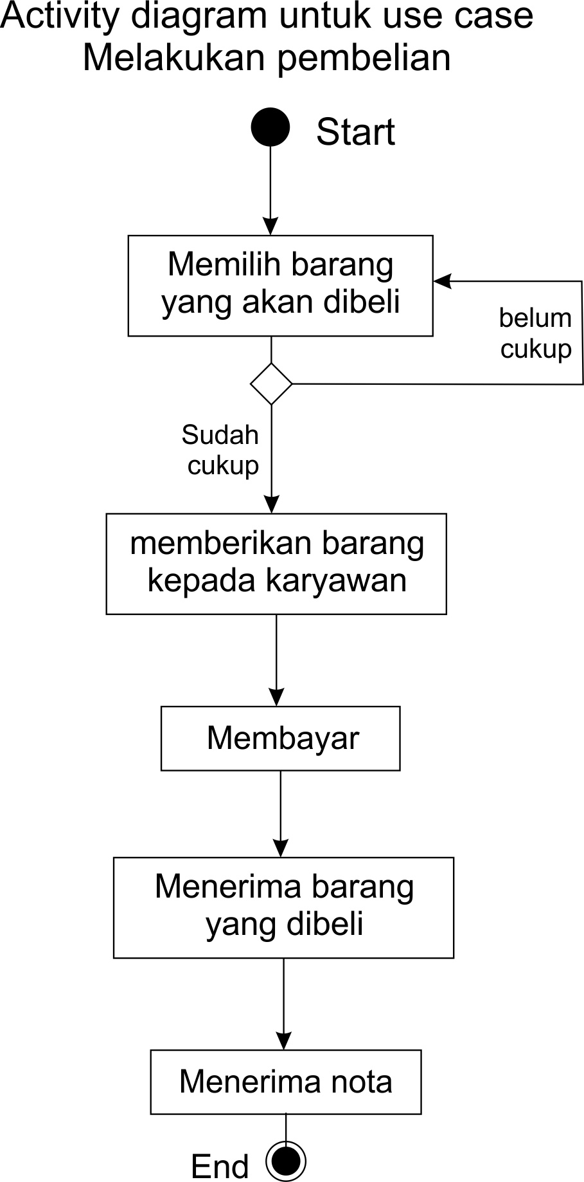
Figure 10 Diagram Activity : Melakukan Pembelian

Diagram Kelas
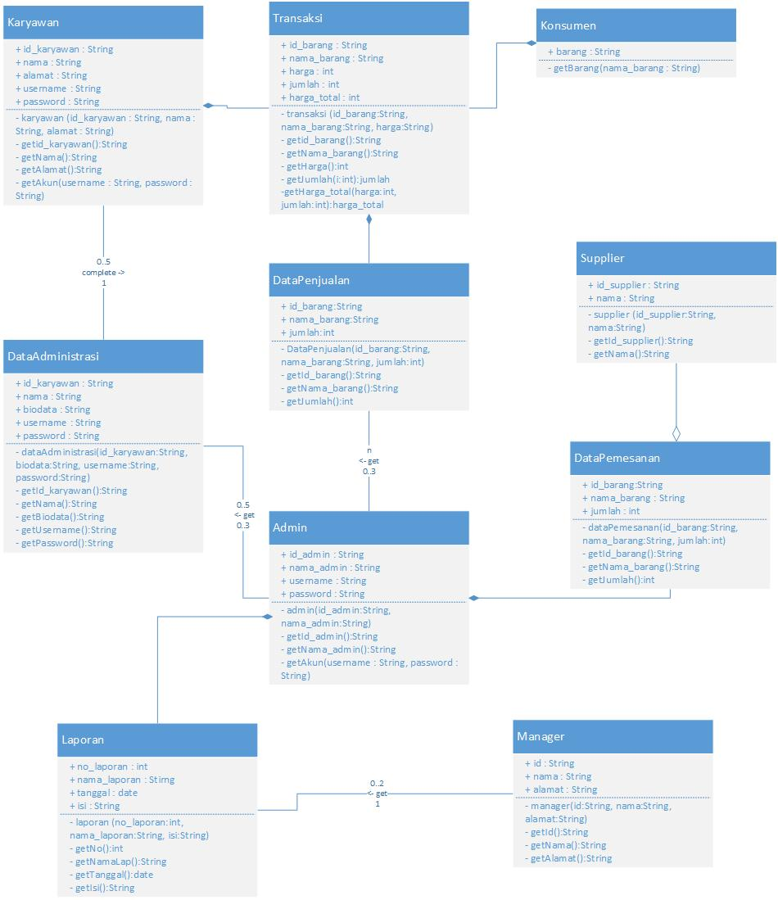
Figure 11 Class Diagram

Kebutuhan Non Fungsional

Tabel 7 Deskripsi Kebutuhan Non Fungsional
SKPL-Id | Parameter | Kebutuhan
SKPL-N01 | Availability | Aplikasi ini harus dapat beroperasi terus menerus selama 7 hari per minggu, 24 jam per hari tanpa berhenti, karena aplikasi ini akan bersifat web-based dan akan diakses oleh mahasiswa yang membutuhkan dari berbagai tempat pada waktu yang berbeda-beda.
SKPL-N02 | Reliability | Aplikasi ini harus dibangun dengan kehandalan yang setinggi mungkin meskipun tidak perlu setinggi kehandalan sebuah critical application. Kegagalan yang dapat ditoleransi kurang lebih 10%. Dengan kahandalan yang tinggi diharapkan aplikasi ini dapat digunakan dengan baik pada saat dibutuhkan.  Kehandalan yang dimiliki oleh aplikasi ini juga akan sangat bergantung pada beberapa hal eksternal, seperti kehandalan jaringan telekomunikasi yang digunakan untuk akses internet, kehandalan 31sistem daya listrik yang digunakan, dll.
SKPL-N03 | Ergonomy | Aplikasi ini harus memiliki nilai ergonomi/ kenyamanan dipakai yang tinggi bagi user. Aplikasi akan dibangun dengan antarmuka user yang mudah dimengerti, indah dilihat, konsisten, mudah dioperasikan dan tidak membingungkan.
SKPL-N04 | Portability | Peluang dalam ke maksimalan pengorepasian aplikasi ini sangat besar, karena aplikasi ini dapat membantu sekali Citra Mart di dalam operasionalnya
 | Memory | Seperti yang dijelaskan dalam antar muka perangkat keras. Bahwasannya untuk spesifikasi minimum dari RAM yang berjalan di komputer ini adalah 2GB
SKPL-N05 | Response time | Untuk response time nya memerlukan waktu yang singkat. Karena aplikasi ini tergolong tidak terlalu berat
 | Safety | Untuk keamanan dari aplikasi ini cukup tinggi. Karena aplikasi ini diakses secara lokal
SKPL-N06 | Security | Sama dengan security dari aplikasi ini pun sangat baik
SKPL-N07 | Bahasa komunikasi | Bahasa komunikasi yang digunakan cukup friendly jadi bisa dipahami oleh smeua kalangan
SKPL-N08 | Lain-lain | -
Table 12 Kebutuhan Non Fungsional

Batasan Perancangan
Aplikasi ACIM ini memberikan layanan untuk mobilitas yang ada di Citra Mart. Yang dimana aplikasi ini mempunyai peran yang multifungsi. Sehingga setiap apa saja yang dibutuhkan oleh Citra Mart dapat terpenuhi. Untuk akses dari aplikasi ini sendiri melalui Web dan hanya bisa diakses melalui akses lokal.

Ringkasan Kebutuhan

Ringkasan Kebutuhan Fungsional
SKPL-Id | Keterangan
Administrasi Perusahaan (SKPL-FP202-1) | Berisi tentang administrasi perusahaan
Login (SKPL-FP202-1.1) | Berisi tentang login yang dilakukan karyawan dan admin
Absensi (SKPL-FP202-1.2) | Absensi berisi tentang absen karyawan
Kelola Profil (SKPL-FP202-1.3) | Karyawan dan admin mengelola profile
Pelaporan Administrasi. (SKPL-FP202-1.4) | Berisi laporan hasil administrasi
Pembelian (SKPL-FP202-2.1) | Berisi tentang cara pembelian
Pembayaran (SKPL-FP202-2.2) | Berisi tentaang data pembayaran
Stok Barang (SKPL-FP202-3) | Berisi tentang stock barang
Pemesanan (SKPL-FP202-3.1) | Berisi tentang data pemesanan
Penerimaan dan Penagihan Barang (SKPL-FP202-3.2) | Berisi tentang penerimaan dan penagihan barang
Laporan Penjualan (SKPL-FP202-4) | Berisi laporan penjualan
Table 13 Ringkasan Kebutuhan Fungsional

Ringkasan Kebutuhan Non Fungsional
SKPL-Id | Keterangan
SKPL-N01 | Availability. Berisi tentang operasional dari aplikasi tersebut.
SKPL-N02 | Reliability. Menjelaskan tentang kehandalan dari aplikasi ini
SKPL-N03 | Ergonomy. Berisi tentang nilai dari kenyamanan penggunaan dari aplikasi ini
SKPL-N04 | Portability dan Memory. Berisi tentang pemaksimalan pengoperasian aplikasi dan memori yang akan terpakai ketika aplikasi tersebut dijalankan
SKPL-N05 | Response Time dan Safety. Respon waktu yang diberikan oleh aplikasi tersebut dan keamanan dari aplikasi ini.
SKPL-N06 | Security. Berisi tentang keamanan dari aplikasi itu sendiri.
SKPL-N07 | Bahasa Komunikasi. Bahasa yang digunakan oleh aplikasi tersebut
SKPL-N08 | Lain-lain. -
Table 14 Ringkasan Kebutuhan Non Fungsional

